毕业设计（论文）

题 目 J2EE技术在健康健身追踪系统中的应用

学 部 信息电子学部
专业名称 软件工程
班级学号 200207108
学生姓名 余燕英
指导教师 彭开东

二O二四 年 五 月

摘 要
本文旨在设计并实现一款基于Spring Boot框架的健康健身追踪系统。随着人们对健康和健身意识的提高，健身追踪系统成为了现代生活中不可或缺的一部分。然而，现有的系统往往存在功能不完善、用户体验差等问题。为解决这些问题，本文提出并实现了一款全新的健康健身追踪系统，采用了Spring Boot框架作为后端技术栈。该系统包括但不限于用户信息管理、运动数据追踪、社区交流、健康建议等功能模块。通过使用Spring Boot框架，系统具备了高效、可扩展、易维护的特性。同时，利用Spring Boot的自动化配置和快速开发特性，使得系统开发周期大大缩短，提高了开发效率。最后，通过对系统进行功能测试和性能评估，验证了系统的稳定性和可靠性。实验结果表明，该系统具备良好的用户体验和稳定的性能，能够满足用户对健康健身追踪的需求，具有较高的实用价值和推广前景。
关键词：健身追踪管理系统，SpringBoot框架，系统分析，数据库设计，用户体验

Abstract
This article aims to design and implement a health and fitness tracking system based on the Spring Boot framework.As people are becoming more conscious of their health and fitness, fitness tracking systems have become essential components of contemporary living. However, existing systems often have problems such as incomplete functionality and poor user experience. To address these issues, this article proposes and implements a new health and fitness tracking system, using the Spring Boot framework as the backend technology stack. The system includes but is not limited to functional modules such as user information management, exercise data tracking, community communication, and health advice. By using the Spring Boot framework, the system has become efficient, scalable, and easy to maintain.Spring Boot's automated setup and swift development capabilities drastically reduce the system's development period and enhance its productivity. To validate the system's dependability and steadiness, functional testing and performance assessment were conducted. The experimental results show that the system has a good user experience and stable performance, which can meet the needs of users for health and fitness tracking, and has high practical value and promotion prospects.
KeyWords：Fitness tracking management system bus number information suggestion to leave a message query siteuser experience
目 录
第1章 绪论 1
1.1选题动因 1
1.2目的和意义 1
第2章 开发环境与技术 2
2.1 MYSQL数据库 2
2.2 Tomcat 介绍 2
2.3 vue技术 3
2.4 SpringBoot框架 3
第3章 系统分析 4
3.1可行性分析 4
3.1.1操作可行性分析 4
3.1.2经济可行性分析 4
3.1.3技术可行性分析 5
3.2系统流程分析 5
3.3系统性能分析 6
第4章 系统设计 8
4.1界面设计原则 8
4.2功能结构设计 8
4.3数据库设计 9
4.3.2 数据库物理设计 13
第5章 系统实现 19
5.1用户信息管理 19
5.2 健康信息管理 20
5.3健身计划管理 20
5.1健身资讯管理 21
第6章 系统测试 22
6.1 系统测试方法 22
6.2 功能测试 22
6.2.1 登录功能测试 23
6.3 测试结果分析 23
结 论 24
参考文献 25
致 谢 26

第1章 绪论
随着日常生活步伐的加速和人们对健康认知的提升，关注健康锻炼已经变得越来越重要。然而，传统的健身方式往往缺乏科学性和系统性，无法很好地满足个性化健身需求。同时，健身过程中的数据追踪、记录与分析也存在一定的困难，缺乏有效的工具来辅助健身者管理健康数据和制定合理的健身计划。基于这些问题，设计并实现一款基于Spring Boot框架的健康健身追踪系统成为了当下亟待解决的需求。通过利用现代信息技术，特别是利用Spring Boot框架的高效开发特性和丰富的生态系统，可以更好地构建一个全面、高效、易用的健康健身追踪系统。该系统将为用户提供个性化的健身计划管理、数据追踪与分析、健康指导与建议等功能，帮助用户科学健身、提升健康水平。
本研究的主要目的是设计与实现一款基于Spring Boot框架的健康健身追踪系统，旨在解决现有健身管理工具存在的不足，为用户提供更全面、高效、个性化的健身管理服务。具体目标包括但不限于提供用户注册与登录、个人健康信息管理、健身计划管理、健身记录管理、数据分析与建议等多个功能模块，以满足用户不同层次、不同需求的健身管理需求。这项研究具有深远的实践价值和应用潜力。首先，通过利用现代信息技术，特别是Spring Boot框架的高效开发特性，可以提高健身追踪系统的开发效率和性能稳定性，为用户提供更好的使用体验。其次，通过系统化的健康健身数据追踪与分析，可以帮助用户更科学地制定健身计划，提高健身效果。此外，健康健身追踪系统还可以促进用户之间的交流与分享，构建健康生活方式的社交网络，推动健康文化的普及和推广[1]。

第2章 开发环境与技术
开发健康追踪系统需要创建一个编程环境，并且通过研究和分析各种相关技术，以确定最适合该系统开发的技术和工具。

2.1 MYSQL数据库
明确了这个项目是一款实用程序后，便开始按照步骤实施其设计及解析过程。此研究涉及利用数据库作为数据处理工具和存储介质，因此挑选合适的关系型数据库成为关键阶段。由于可供选择的不多，它们的功能并无显著差别，都能够满足应用需求。因此，除了基于上述因素外，还需要进一步评估哪些数据库最符合我们的实际需求。对于计算机设备而言，这是我在大一学年购买的，当时没有足够的资金去选购更好的机器，仅用于学习目的。随着时间的推移，该设备逐渐磨损且性能有所降低，同时还需保存大量的教学资源。此外，考虑到即将毕业的我无法长期依赖学校的实验室，所以我决定寻找一款适应我的旧式笔记本电脑以支持现有的应用程序开发工作。最后，根据全面权衡后的结果，选择了MySQL 作为应用数据库，原因在于它的体积较小，占用的内存也少，不会对其它正在运行的软件产生干扰;另外，无需因安装或更新MySQL数据库而重新启动操作系统[2]。

2.2 Tomcat 介绍
初涉JAVA编程时，并未了解过像TOMCAT这样的技术存在;我通常通过直接向控制台输出各类语句及输出的内容以观察其效果。然而一旦涉及网页设计与构建的工作领域，就不得不去接触如 TOMCAT 这样的一款WebServer工具。严格来说，它并非一款真正的软件，而更像是VUE 等概念上的，此外， Tomcat 中还可以设置多种站点信息，该信息的设定参数存储在一个名为 configuration file (file extension : *.xml )的形式如同 XML格式的数据格式之中，这种方式使得相关内容的理解变得更加直观易懂。每次 Javaweb site release 和 runtime operation update 之时，tomcat也需相应地更新自身以便更好地适应 Java version change , 目前最新版的 tomcat 是 Version 9/version 8 /Version 7等等。一般来说，只要在启动 Tomcat test mode 之后能够看见那个有点泛黄色调儿且看起来有些慵懒的大猫图案的话就可以认为启动成功[3]。

2.3 vue技术
Vue技术的引入使得新手能够快速地开始构建交互式网络平台，无需成为高阶的Java程序员才能编写代码，这大大提高了学习和执行的速度。这种方式有助于把重点放在前端页面设计的人员与专注于后台逻辑处理的人分开来共同工作，从而减少了学习负担并避免了对程序运行解析翻译过程的担忧。因此，Vue web页面被视为一种类似普通Servlet的服务器应用。Vue架构由两部分组成：一是专用的Vue引擎，它能使Vue编译后的内容得到解释;二是Web服务器。为了确保Vue的正常运行，必须依赖Vue引擎和服务器的协同作用及互相支持。他们各自的工作职责非常清晰明了，只有这样的搭配才能真正启动运行。此外，Vue容器和引擎包括像Tomcat这样的服务器，尽管它的名字听上去像是，但实际上它是用于静态文档服务的，而不是web服务器。例如，JRUN与Resin被视为Vue Engine，但Web Server的主要任务是响应用户请求并提供经过处理的数据以供展示。另一方面，Vue Engine不仅能支持由HTML构建的静态网页，也能执行使用Vue编写的内容丰富的网络应用程序。虽然其性能仅略优于基本的Web Server，但在需要动态内容时，它提供了更多的可能性和灵活性。因此，尽管这只是一小步，选择Vue Technology来满足必要的功能需求仍然是一个明智的选择[4]。

2.4 SpringBoot框架
Java被广泛批评的一个特征便是繁琐与冗杂。当我们在努力构建项目的时候，或许Python开发者已然完成了他们的任务。主要的原因在于两个方面：首先是烦人的设置过程，实际上，所有的设定都是在开发过程中产生的消耗，因为我们必须在考虑如何使用Spring特性和处理业务问题的过程中不断转换思路，因此编写配置占据了编写应用逻辑时间的一部分。其次则是混乱的依赖关系。对于项目的依赖管理来说，这是一个既费力又得不到回报的工作。选择要在项目中使用的库本身就足够令人头疼了，你还得了解这些库的哪一版能避免与其他库产生冲突，这个问题实在是难以应对。而且，依赖关系的维护也同样是一种浪费，增加依赖并不是编写应用程序的部分。如果选择了错误的依赖版本，那么随后的兼容性问题无疑会对我们的工作效率造成严重影响。然而，SpringBoot彻底解决了这一困扰！Spring Boot使基于Spring的软件开发变得更加简单，只需点击"run"按钮就可以生成一个完整的、可用于生产的Spring应用。通过Spring Boot提供的预设功能(包含了初始化参数和配置文件所在目录)，可以让我们轻松地构建Java项目。大部分Spring Boot应用仅需极少的Spring设定即可运行。利用SpringBoot技术，你可以用Java-jar命令来启动你的Java程序，从而获得一个具备商业级的Web框架[5]。

第3章 系统分析
用户的需求和市场上其他类似系统的情况可以作为系统分析的参考依据，这些信息有助于分析人员确定本系统的功能，并分析出该系统的性能等相关内容。

3.1可行性分析

3.1.1操作可行性分析
我熟悉所需开发此系统所需的工具，因此能够利用它们完整地开发健康健身追踪系统。此系统的功能主要涉及信息处理，包括添加、修改和删除等操作。用户将面对各种功能操作界面，而不是编码后台，因此一般用户可以轻松地通过这些界面完成信息处理。因此，该系统的操作是可行的[6]。

3.1.2经济可行性分析
在构建此系统的过程中，我并未耗费金钱去购置开发设备。所有的编程工具均是之前从百度的官方网站上免费下载并在个人计算机上预装好的。由于软件开发技术已经趋于完善，使得系统功能的实施过程逐渐模块化。我利用各种软件开发相关的网络平台来获得这些模块，然后对部分代码进行了微调之后将其运用在本系统里，这些无需额外费用支出。同时，本系统采用了B/S结构，因此成本可以忽略不计。

3.1.3技术可行性分析
对于所需的应用程序如Eclipse、Tomcat、MySQL等，我有实际操作经历并熟悉其功能。至于Java、B/S、Vue、HTML等相关技能，我会借助图书馆资源来深入研究，并且在学校教授的小型编程项目中也有所涉及。另外，我在课程设计的任务里进一步提升了自己的编程技巧。所以从技术的角度来看，我认为自己有足够的能力去实现这个健康管理与运动跟踪系统的编码构建。综上所述，在目前的条件下，对于健康健身追踪系统的设计与实现是可行的。

3.2系统流程分析
在处理数据的过程中，需要利用相关工具来展示系统内部的操作逻辑。
在这个系统的数据输入页面，为操作员提供的每一条数据都设定了相应的检验准则。例如，数据信息不能包含非法字符，汉字不能被字母代替，还需规范数据内容的长度等。在编码过程中，这些验证规则已经预先设定。数据添加的步骤如下图所示。一旦数据成功被存储到数据库，那就意味着操作者提供的数据内容和格式都满足标准[7]。
图3.1 添加信息流程图
当处理庞大的信息库时，可能会遇到各种错误或问题，所以迅速修正这些情况至关重要。这个系统具备对数据进行后续调整的能力，如上图所示的操作步骤。不过，更新后的数据也必须接受有效的检查。唯有那些成功通过验证且被正式存储到数据库的信息才可视为满足要求的数据。

图3.2 修改信息流程图
在前端操作系统上，如果想要高效地提取出需要的资料，就必须依赖于搜索引擎的功能。这个工具的工作原理如以下图片展示的那样。用户需先提供关键字作为输入条件，当后台的数据库检索到符合条件的记录后，就会立即呈现给使用者，整个步骤都相当快捷。
图3.3 查询信息流程图

3.3系统性能分析
对于健康追踪系统的性能需求，我们主要从五个方面进行分析：实用性、适应性、操作便利性、安全性和维护简单性。
性能需求一：系统的实用性，本系统提供了多个功能模块，包括用户注册、健康信息管理、健身计划制定、数据分析等，能够满足用户多样化的健身管理需求。用户可以根据个人情况制定健身计划，并通过系统记录健身数据进行分析和调整，从而达到科学健身的目的。
性能需求二：系统的适应性，本系统具有良好的适应性，可以适用于不同群体和不同健身需求的用户。无论是健身新手还是经验丰富的健身达人，都可以通过系统找到适合自己的健身方案和管理方式。同时，系统提供了个性化的健身建议和数据分析功能，能够根据用户的实际情况进行调整，提高用户的满意度和使用体验。
性能需求三：系统的易操作性，本系统设计了直观友好的用户界面和操作流程，具有良好的易操作性。用户可以轻松地进行注册、登录，并通过简单的操作完成健康信息的录入、健身计划的制定和健身数据的记录与分析。此外，系统也提供了明确的指导和帮助资讯，以便用户能够迅速掌握并熟练运用各项功能。
性能需求四：系统采用了严格的安全措施，保障用户的个人信息和健身数据安全。通过安全框架对用户进行身份验证和权限控制，以确保系统的敏感信息和功能只对合法用户可见。此外，系统对用户输入的数据进行严格验证和过滤，防止恶意攻击和非法操作，保障系统的稳定运行和用户数据的安全性。
性能需求五：系统的易维护性，本系统具有良好的易维护性。Spring Boot框架提供了丰富的开发工具和自动化配置，能够简化系统的开发和维护流程。系统采用了模块化设计和清晰的代码结构，让系统的各功能模块更加独立，方便进行修改和扩展。此外，系统提供了完善的日志记录和错误处理机制，便于开发人员快速定位和解决问题，保障系统的稳定性和可靠性[8]。

第4章 系统设计
通常，市场上设计优秀的系统都具有一个显著的特点，即主题明确。通过简洁清晰的页面布局，系统能够清晰地展示其主题，包括文字、语言、视频、图片等元素。这样，访问者无需花费过多的精力和时间即可轻松找到所需内容[9]。

4.1界面设计原则
通常，大多数用户使用系统的目标主要是为了获取必要信息或享受系统提供的服务。因此，为了优化用户体验并增加系统的使用效率，在设计系统界面时，我们需要遵守以下准则：
第一点，深入了解用户使用系统的目的和方式，考虑用户的阅读习惯。
第二点：确保每个页面都有导航条显示，有时也可在页面底部设计导航条。在具体页面中，设计适当位置的提示，并提供返回链接，包括返回上一页或返回首页等选项。
第三点：应用一致的设计方案，包括色彩方案和页面模板的相似性。在整个系统中，应保持对相同操作和专业术语的一致性描述。
第四点：界面设计的目标是保证信息的清晰性和准确性。为了避免在同一页面上展示过多内容，我们可以对系统内容进行精确分类，并将关键信息集中呈现在用户视线的重要区域[10]。

4.2功能结构设计
为了保证系统编码的顺利进行，我专门对这个系统功能做了详细设计。具体的系统功能结构请参考下图[11]。
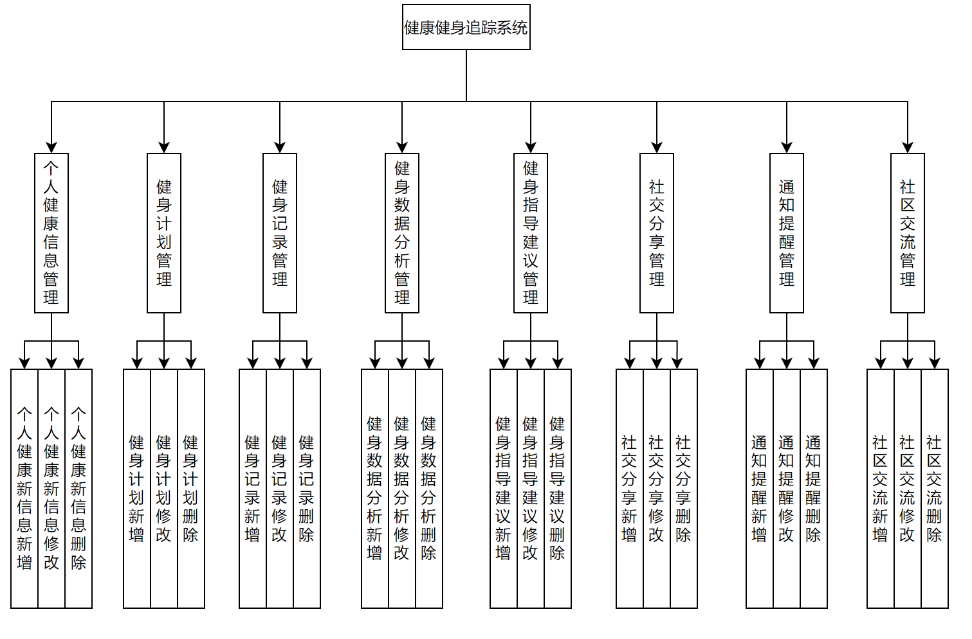
图4.1 系统功能结构图

4.3数据库设计
一般来说，对用户进行调查以了解其需求，主要集中在功能上的分析和设计。然而，在设计功能时，也必须考虑数据库的设计。数据库是服务于程序的，它按照设定的规则对程序的数据进行保存，因此可以说数据库是程序相关数据的集合。为了确保程序的高质量，数据库提供的数据存储服务需要快速响应，同时数据信息也必须安全、合法、可靠。所以，构建一个数据库是一项需要高度关注、消耗时间和精力的工作。毕竟，这将直接影响到后期程序的开发和使用。可以想象，假设设计了一个不良的数据库，将会带来诸多问题：首先，面对信息处理时，会出现繁琐的业务逻辑，导致事务处理时间延长。其次，在程序编码期间，将需要编写更多的代码来完成数据处理功能，产生大量的数据冗余，同时也不利于代码的注释，还会占用更多的存储空间[12]。
综上所述，设计一个合理的数据库是至关重要的。
（1）下图是用户实体和其属性。
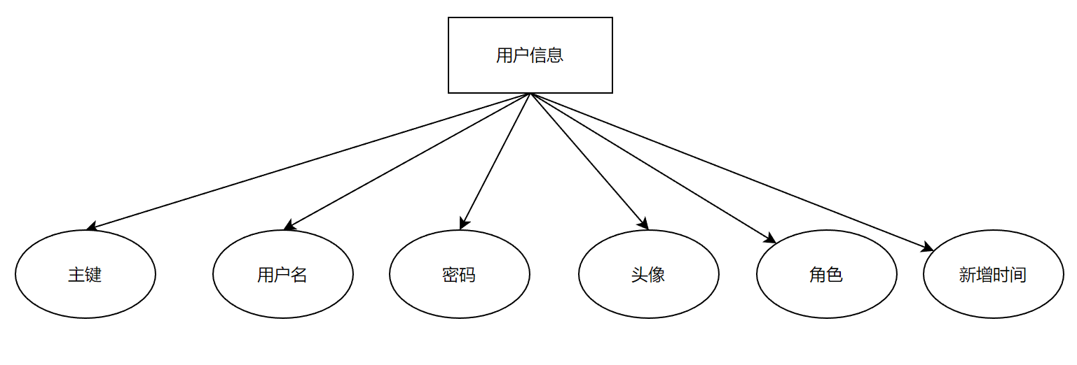
图4.2 用户实体属性图

（2）下图是社区交流实体和其属性。
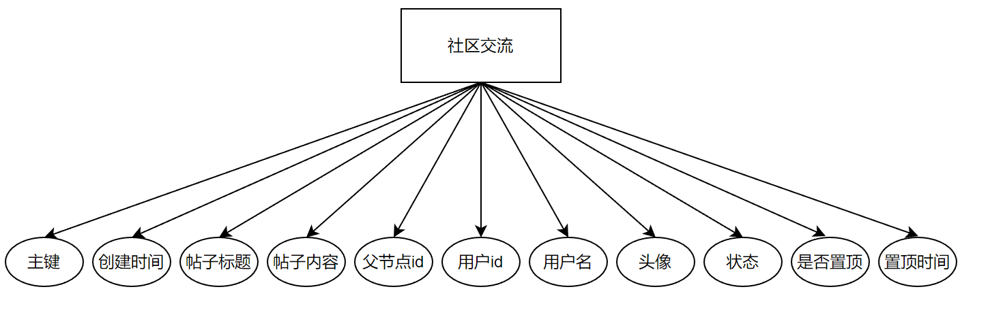
图4.3 社区交流实体属性图

（3）下图是饮食记录实体和其属性。
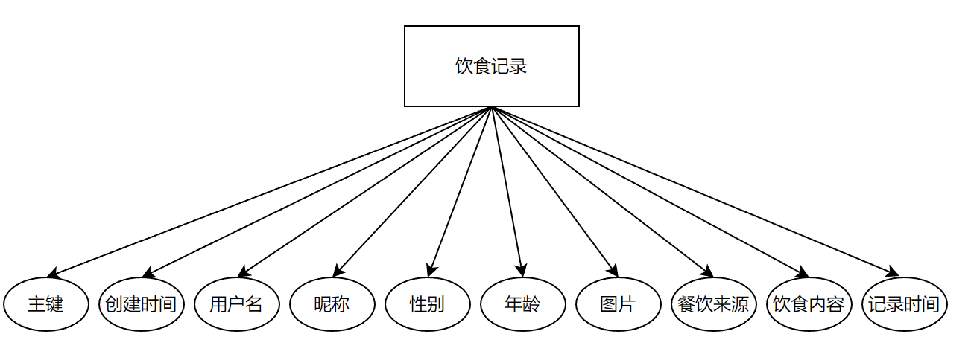
图4.4 饮食记录实体属性图

（4）下图是消息通知实体和其属性。
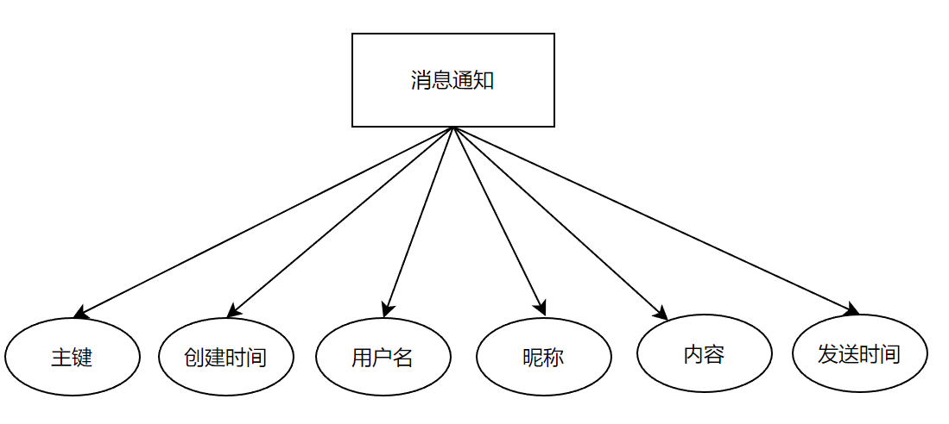
图4.5 消息通知属性图

（5）下图是收藏表实体和属性。
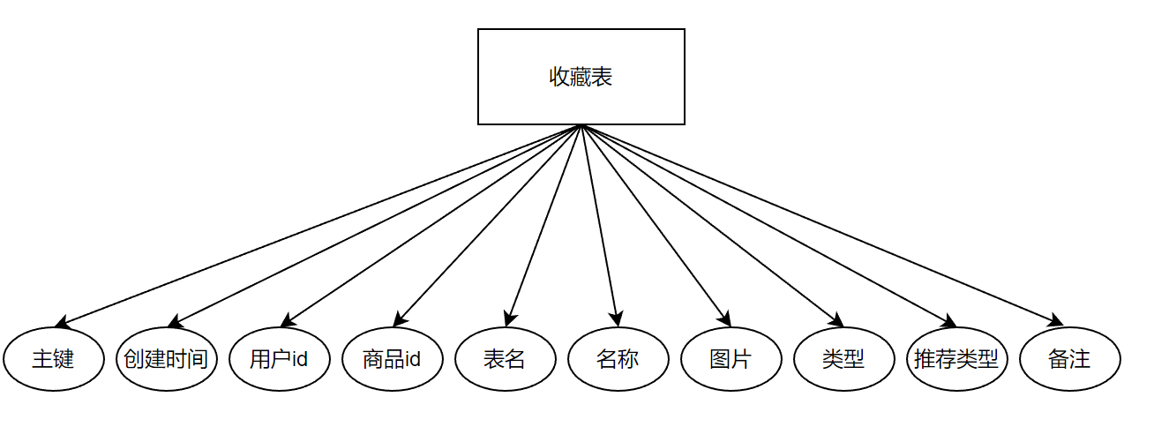
图4.6 收藏表属性图

（6）下图是弹窗提醒实体和其属性。
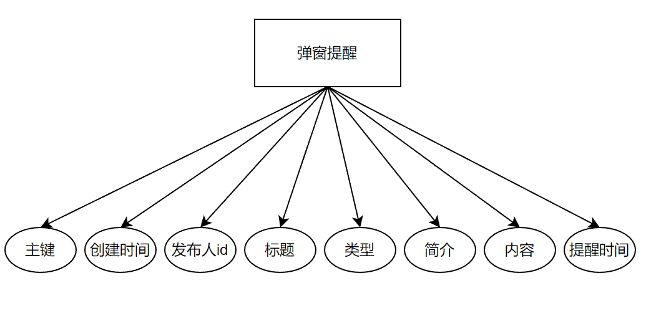
图4.7 弹窗提醒实体属性图
（7）下图是健身记录实体和其属性。
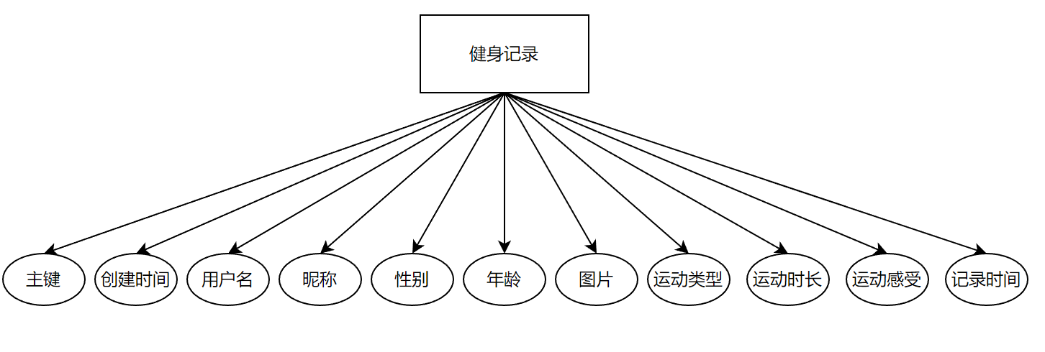
图4.8 健身记录实体属性图

（8）下图是健身计划实体和其属性。
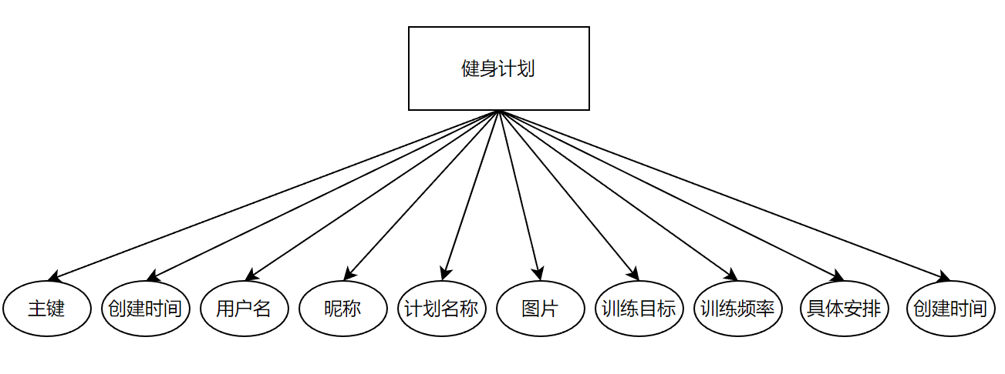
图4.9 健身计划实体属性图

（9）下图是健身建议实体和其属性。
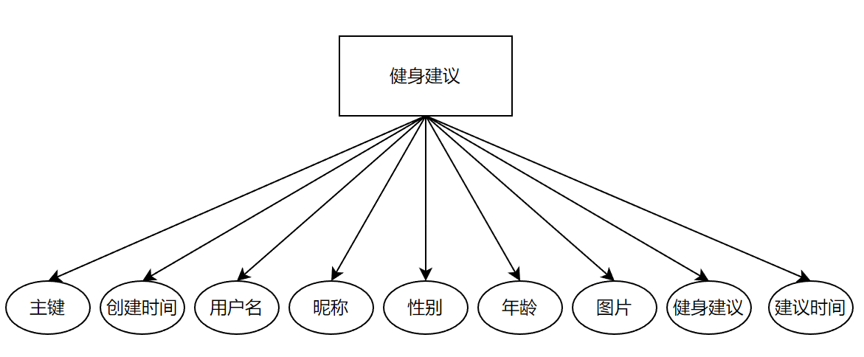
图4.10 健身建议实体属性图

（10）下图是运动类型实体和其属性。
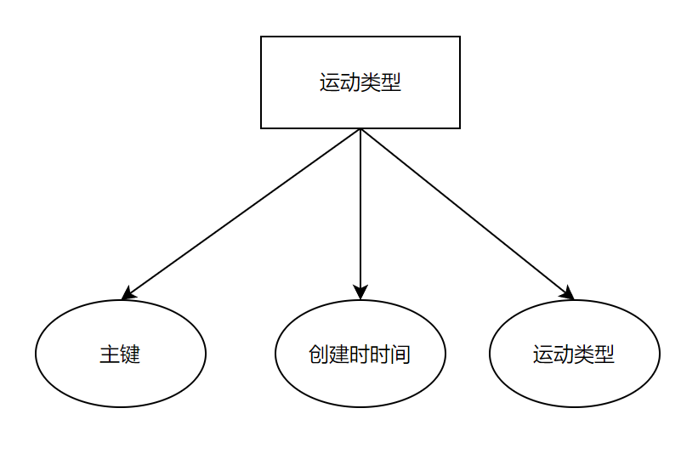
图4.11 运动类型实体属性图

4.3.2 数据库物理设计
作为程序后台的支持，数据库的设计涉及数据存储结构。构建数据存储结构涵盖了数据表的构造和创新。这个数据表结构包含字段、数据种类以及字段的取值范围等相关信息。在e - r模型中，实体就是一张表格，而实体的特性可以被视为该表格中的字段。根据程序的信息存储需求，设计每个字段所需的类型以及取值范围等。每当完成一张数据表的设计，就应及时保存到数据库中，并为该设计的数据表准确命名。数据库名的选择应该尽可能地排除汉字，同时易于识别和记住。当编程过程中，利用SQL命令把代码内的信息输入到每个数据库中的时候，我们必须用上这些数据库的名字。假如这个数据库名为汉字，可能引发混乱并对软件操作产生负面效果。下面会采用表格的方式来呈现设计的成果[13]。

表4.1用户表
字段名称 | 类型 | 长度 | 字段说明 | 主键 | 默认值
id | bigint |  | 主键 | 主键
username | varchar | 100 | 用户名
password | varchar | 100 | 密码
image | varchar | 200 | 头像
role | varchar | 100 | 角色 |  | 管理员
addtime | timestamp |  | 新增时间 |  | CURRENT_TIMESTAMP

表4.2社区交流表
字段名称 | 类型 | 长度 | 字段说明 | 主键 | 默认值
id | bigint |  | 主键 | 主键
addtime | timestamp |  | 创建时间 |  | CURRENT_TIMESTAMP
title | varchar | 200 | 帖子标题
content | longtext | 4294967295 | 帖子内容
parentid | bigint |  | 父节点id
userid | bigint |  | 用户id
username | varchar | 200 | 用户名
avatarurl | longtext | 4294967295 | 头像
续表4.2
isdone | varchar | 200 | 状态
istop | int |  | 是否置顶 |  | 0
toptime | datetime |  | 置顶时间

表4.3饮食记录表
字段名称 | 类型 | 长度 | 字段说明 | 主键 | 默认值
id | bigint |  | 主键 | 主键
addtime | timestamp |  | 创建时间 |  | CURRENT_TIMESTAMP
username | varchar | 200 | 用户名
nickname | varchar | 200 | 昵称
sex | varchar | 200 | 性别
age | varchar | 200 | 年龄
picture | longtext | 4294967295 | 图片
food source | varchar | 200 | 餐食来源
dietary content | longtext | 4294967295 | 饮食内容
recording time | datetime |  | 记录时间

表4.4消息通知表
字段名称 | 类型 | 长度 | 字段说明 | 主键 | 默认值
续表4.4
id | bigint |  | 主键 | 主键
addtime | timestamp |  | 创建时间 |  | CURRENT_TIMESTAMP
username | varchar | 200 | 用户名
nickname | varchar | 200 | 昵称
content | longtext | 4294967295 | 内容
etime of departur | datetime |  | 发送时间

表4.5收藏表
字段名称 | 类型 | 长度 | 字段说明 | 主键 | 默认值
id | bigint |  | 主键 | 主键
addtime | timestamp |  | 创建时间 |  | CURRENT_TIMESTAMP
userid | bigint |  | 用户id
refid | bigint |  | 商品id
tablename | varchar | 200 | 表名
name | varchar | 200 | 名称
picture | longtext | 4294967295 | 图片
type | varchar | 200 | 类型 |  | 1
inteltype | varchar | 200 | 推荐类型
续表4.5
remark | varchar | 200 | 备注

表4.6弹窗提醒表
字段名称 | 类型 | 长度 | 字段说明 | 主键 | 默认值
id | bigint |  | 主键 | 主键
addtime | timestamp |  | 创建时间 |  | CURRENT_TIMESTAMP
userid | bigint |  | 发布人id
title | varchar | 200 | 标题
type | varchar | 200 | 类型 |  | 个人
brief | longtext | 4294967295 | 简介
content | longtext | 4294967295 | 内容
remindtime | datetime |  | 提醒时间

表4.7健身记录表
字段名称 | 类型 | 长度 | 字段说明 | 主键 | 默认值
id | bigint |  | 主键 | 主键
addtime | timestamp |  | 创建时间 |  | CURRENT_TIMESTAMP
username | varchar | 200 | 用户名
续表4.7
nickname | varchar | 200 | 昵称
sex | varchar | 200 | 性别
age | varchar | 200 | 年龄
picture | longtext | 4294967295 | 图片
type of movement | varchar | 200 | 运动类型
Length of exercise / hour | double |  | 运动时长/小时
Exercise feeling | longtext | 4294967295 | 运动感受
recording time | datetime |  | 记录时间

表4.8健身计划表
字段名称 | 类型 | 长度 | 字段说明 | 主键 | 默认值
id | bigint |  | 主键 | 主键
addtime | timestamp |  | 创建时间 |  | CURRENT_TIMESTAMP
username | varchar | 200 | 用户名
nickname | varchar | 200 | 昵称
plan the name | varchar | 200 | 计划名称
picture | longtext | 4294967295 | 图片
training objective | longtext | 4294967295 | 训练目标

续表4.8
frequency of training | longtext | 4294967295 | 训练频率
precise arrangement | longtext | 4294967295 | 具体安排
creation time | datetime |  | 创建时间

表4.9健身建议表
字段名称 | 类型 | 长度 | 字段说明 | 主键 | 默认值
id | bigint |  | 主键 | 主键
addtime | timestamp |  | 创建时间 |  | CURRENT_TIMESTAMP
username | varchar | 200 | 用户名
nickname | varchar | 200 | 昵称
xingbie | varchar | 200 | 性别
age | varchar | 200 | 年龄
picture | longtext | 4294967295 | 图片
fitness advice | longtext | 4294967295 | 健身建议
suggest time | datetime |  | 建议时间

表4.10运动类型表
字段名称 | 类型 | 长度 | 字段说明 | 主键 | 默认值
id | bigint |  | 主键 | 主键

续表4.10
addtime | timestamp |  | 创建时间 |  | CURRENT_TIMESTAMP
type of movement | varchar | 200 | 运动类型

第5章 系统实现
在这个阶段，我们需要采用之前的设计方案，包括系统模块和程序后台数据库等。然而，该部分仍强调了系统编码人员的开发技能。我们需要将先前的设计内容以编码的形式转化为一个完整且可操作的系统[14]。

5.1用户信息管理
用户信息管理页面展现在图5.1中，管理员可以对用户信息进行管理，包括删除、修改、新增用户信息以及进行用户名称模糊查询，可以进行添加删除的信息有序号，用户名，昵称，性别，年龄，头像进行用户信息管理。
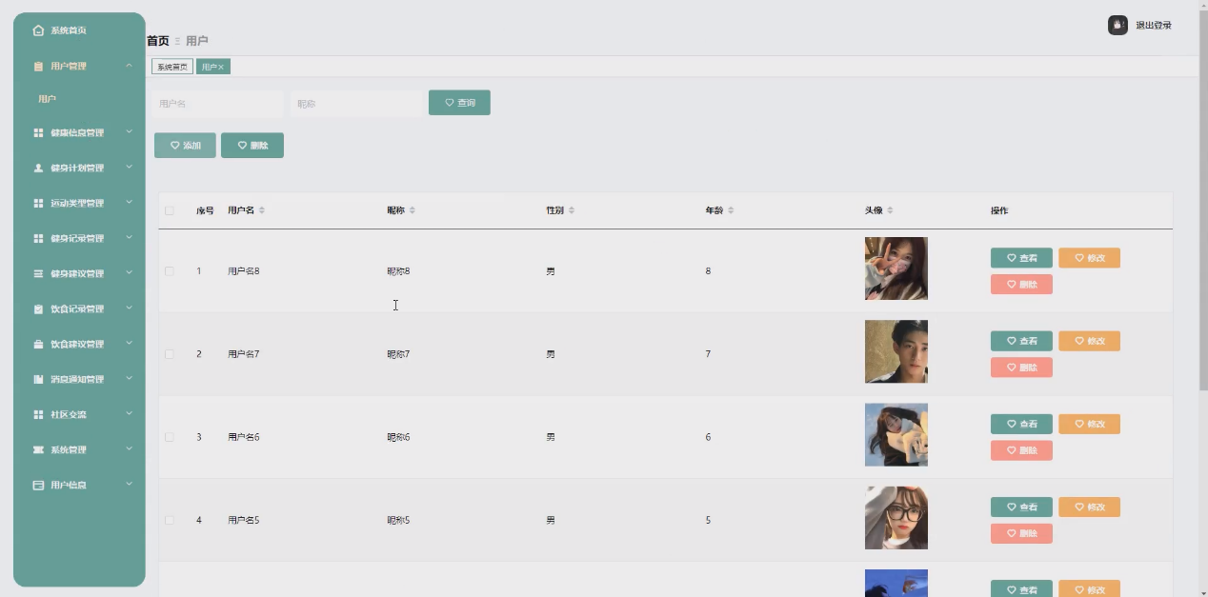

图5.1 用户信息管理页面

5.2 健康信息管理
健康信息管理界面是管理员管理学生健康数据的核心工具。在这个界面中，管理员可以一目了然地查看已存储的学生健康数据。这些数据包括学生的昵称、性别、年龄、身高、体重和体脂率等重要信息。通过这些数据的记录和分析，管理员能够全面了解学生的健康状况和健身情况，为他们提供更好的健康管理服务。
这个界面不仅提供了数据的查看功能，还具有灵活的数据管理功能。管理员可以根据需要进行删除、新增或修改学生的健康数据，确保数据的准确性和完整性。比如，当学生的身体指标发生变化或需要更新时，管理员可以及时地对其信息进行修改，保持数据的及时性和有效性。
除了基本的数据管理功能外，健康信息管理界面还可以提供数据的可视化分析功能，通过图表、统计等方式直观地展示学生的健康数据趋势和变化规 律，帮助管理员更深入地了解学生的健康状况，及时发现问题并采取相应的措施进行干预和管理。
总之，健康信息管理界面作为管理员管理学生健康数据的重要工具，不仅提供了数据的查看和管理功能，还具有数据分析和可视化展示等功能，为管理员提供了全面、准确、及时的学生健康管理服务。如图5.2所示。

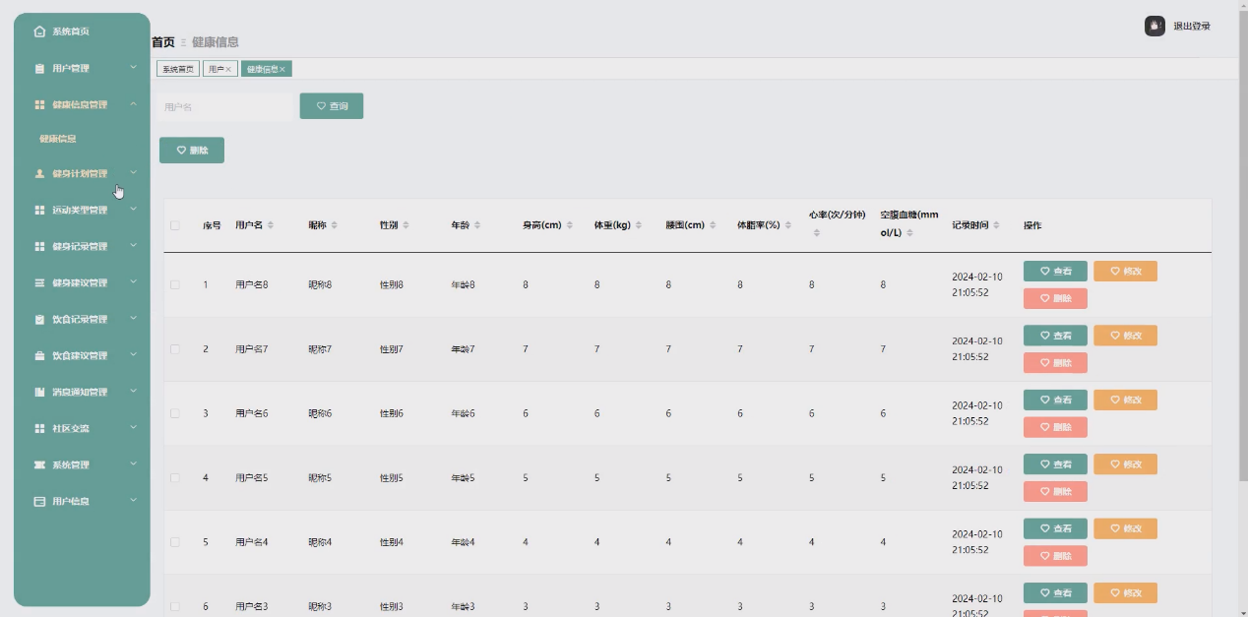

图5.2 健康信息管理页面

5.3健身计划管理
健身计划管理界面为管理人员提供了便捷的条件查询功能，使他们能够根据不同需求快速找到适合的健身计划。此外，管理人员可以在界面上进行健身计划的增加、修改和查询等操作，以满足个性化需求并确保计划的及时性和有效性。通过这个界面，管理人员能够全面了解学生的健身进展，并针对实际情况进行相应调整和管理。这种综合管理功能有助于提高管理效率，促进学生的健身计划执行和成效评估。
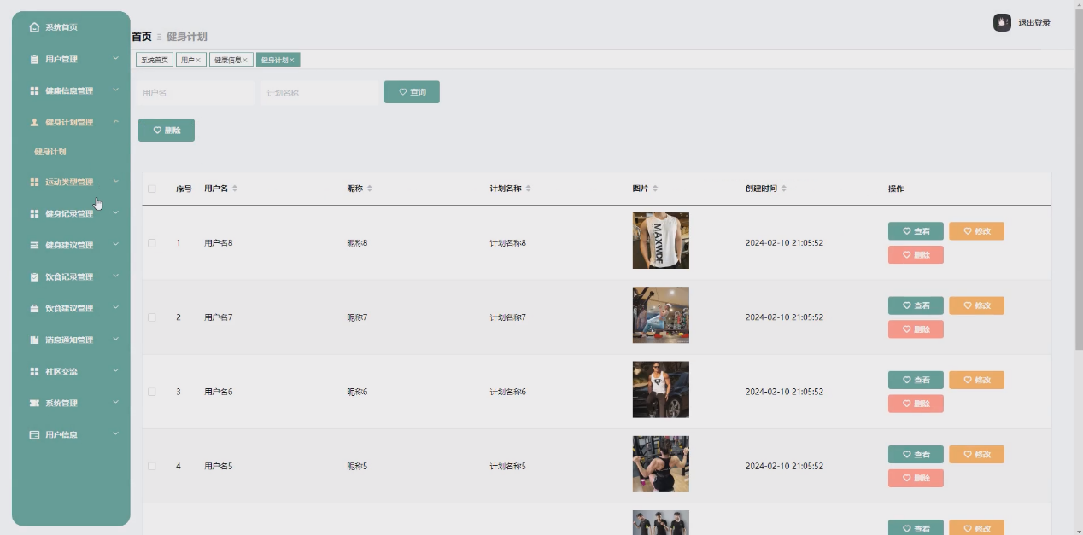

图5.3 健身计划管理页面

5.4健身资讯管理
图5. 4展示的就是一个健身资讯管理界面，健身资讯管理界面为管理员提供了便捷的方式来管理健身信息。管理员可以根据需要进行健身资讯的新增、修改和查询等操作。这意味着管理员可以随时更新和修改健身资讯内容，以确保信息的准确性和时效性。通过这个界面，管理员能够及时发布最新的健身资讯，为用户提供有用的健康健身指导和建议。这种综合的资讯管理功能有助于提高用户的健身体验和健康意识。
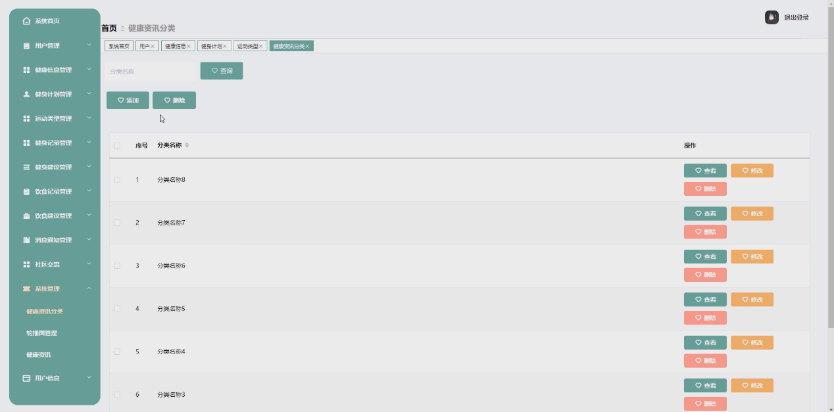

图5.4 健身资讯管理页面

5.5运动类型界面
图5.5为运动类型界面，运动类型界面允许管理员对用户的运动类型进行灵活管理，包括添加新的运动类型、修改已有的类型以及删除不需要的类型。这种功能性界面为管理员提供了方便快捷的操作方式，确保用户能够选择到最适合他们需求的运动类型，从而更好地实现健身目标。
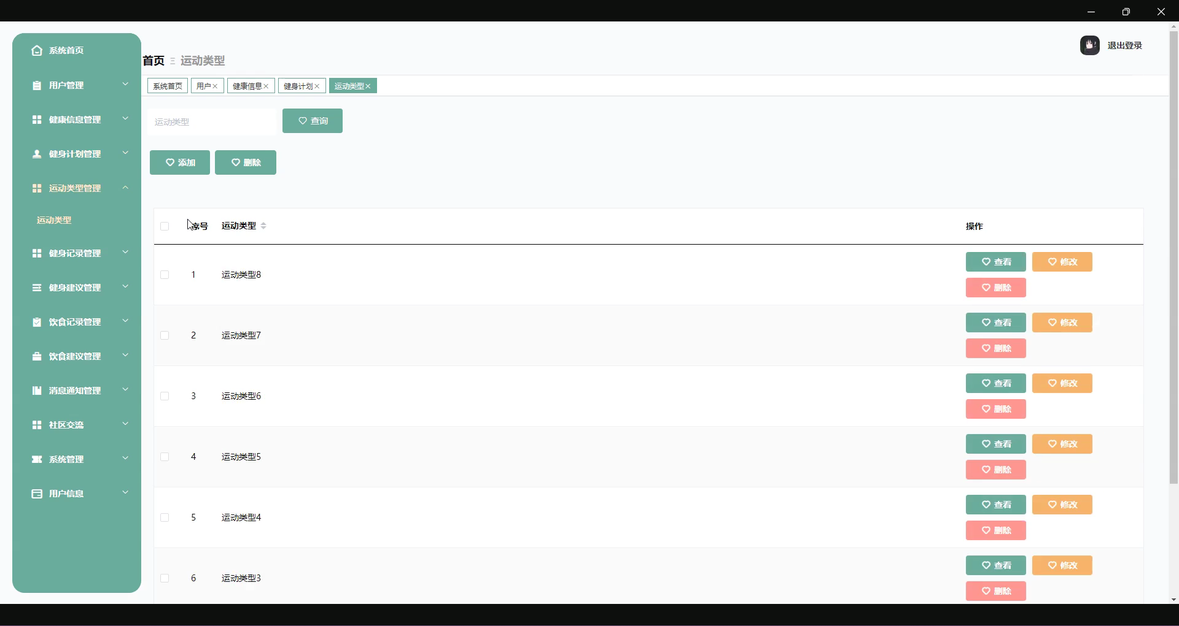
图5.5运动类型界面

5.6用户注册页面
图5.6为用户注册页面，用户注册页面提供了编辑用户名、密码、昵称、性别、年龄和头像的功能。这个页面是用户开始使用系统的第一步，他们可以填写个人信息以建立账户。通过编辑这些信息，用户可以个性化他们的账户，包括选择适合自己的用户名和密码，设置昵称展示身份，选择性别和填写年龄，以及上传自己的头像。这个注册页面的便捷性和灵活性为用户提供了良好的使用体验，让他们能够轻松地创建属于自己的个性化账户，享受系统提供的健康健身服务[15]。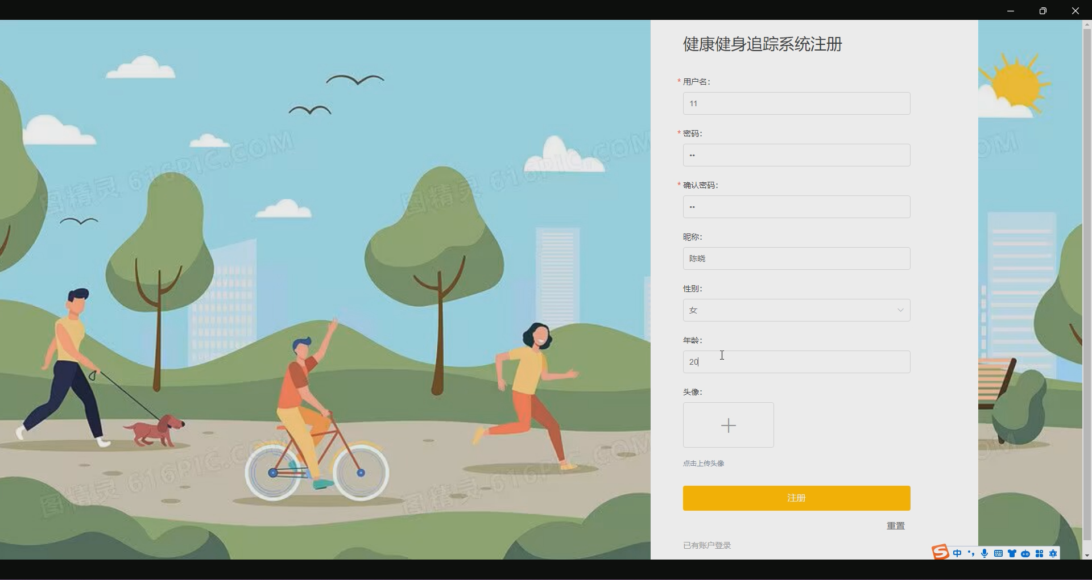
图5.6用户注册页面

5.7登录主页面
图5.7为登录主页面，登录主页面是用户接入系统的入口，提供了便捷的导航功能。用户登录后，可以轻松访问首页、健康资讯、社区交流和个人用户的退出等功能。首页是用户获取系统最新信息和功能的地方，健康资讯板块则提供了丰富的健身知识和建议。社区交流是用户互动交流的平台，让他们分享经验、交流问题。个人用户的退出功能保障了用户随时退出系统的自由。这个主页面设计简洁明了，为用户提供了便捷的导航和功能入口，让他们能够方便地使用系统的各项服务。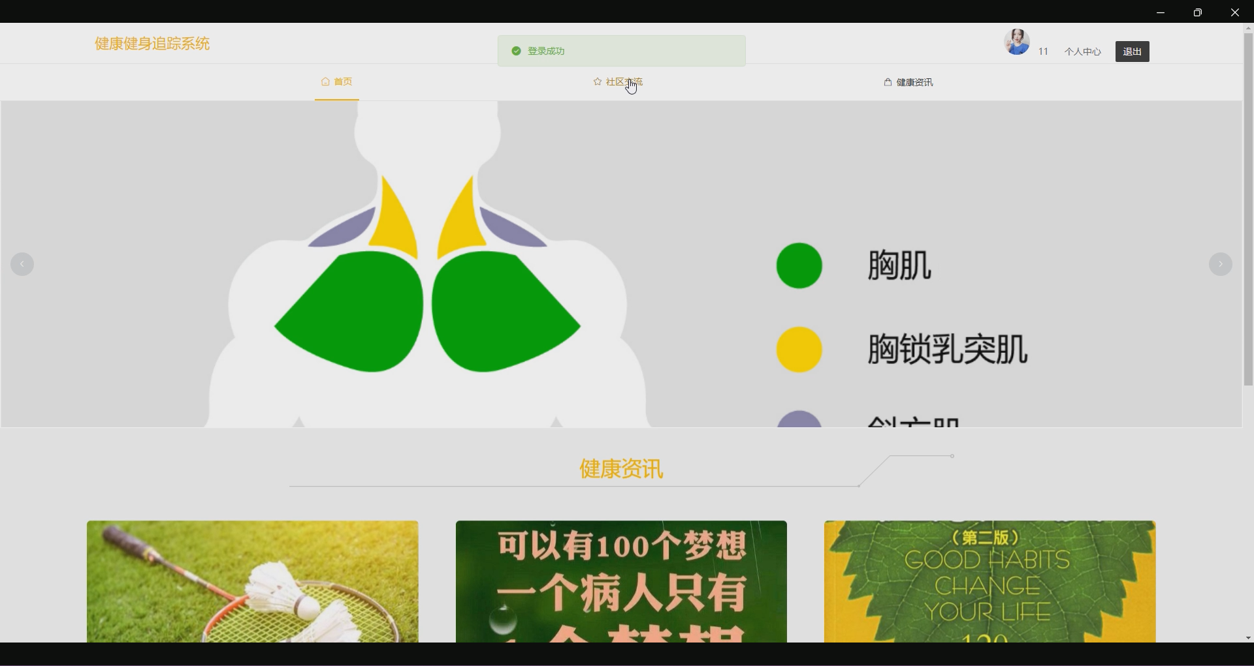
图5.7登录主页面

5.8健康资讯页面
图5.8为健康资讯页面，健康资讯页面为用户提供了方便的健康信息浏览功能。用户可以轻松查看已加入的健康资讯信息，包括健康建议、健身技巧等内容。这个页面让用户随时获取到最新的健康资讯，为他们提供了有用的健康指导和建议，帮助他们更好地管理自己的健康和健身计划[16]。
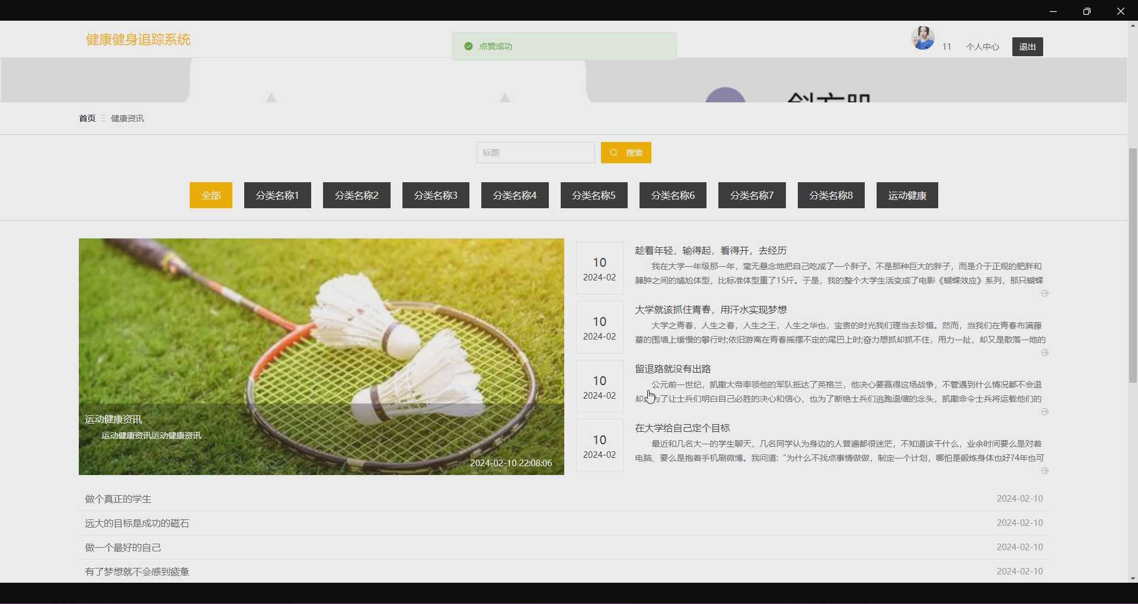
图5.8健康资讯页面

5.9社区交流页面
图5.9为社区交流页面，社区交流页面为用户提供了一个交流互动的平台，用户可以在此页面进行社区话题讨论，并添加评论。这个页面促进了用户之间的互动和交流，让他们分享经验、提出问题、给予建议，并相互交流学习。通过这种社区互动，用户可以更加深入地了解健康健身知识，同时也能够建立更紧密的社区联系，共同追求健康生活的目标[17]。
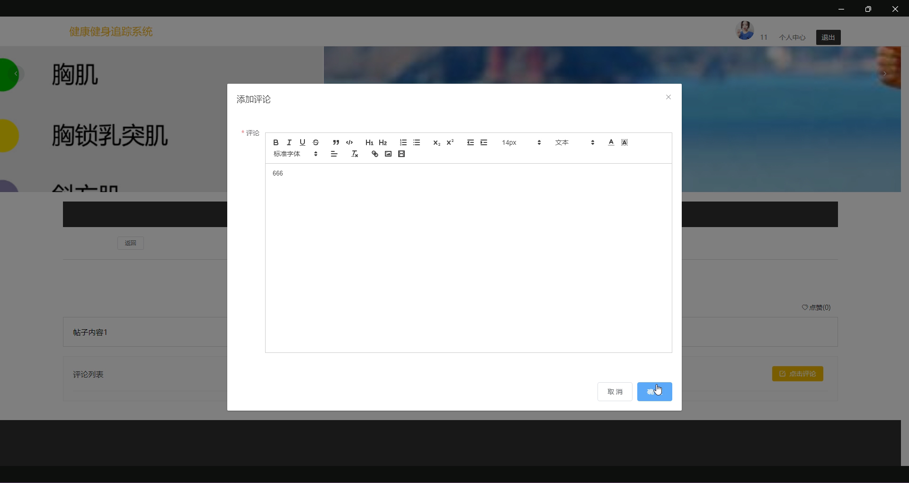
图5.9社区交流页面

5.10个人中心页面
图5.10为个人中心页面，个人中心页面集中管理用户个人信息和健康健身相关功能。用户可以在此修改密码、查看和编辑健康信息、制定和跟踪健身计划、记录健身和饮食情况、获取个性化的健身和饮食建议，以及查看消息通知和弹窗提醒。此外，用户还能在个人中心查看自己发布的内容和收藏的信息，为个人健康管理提供了全方位的支持和便利[18]。
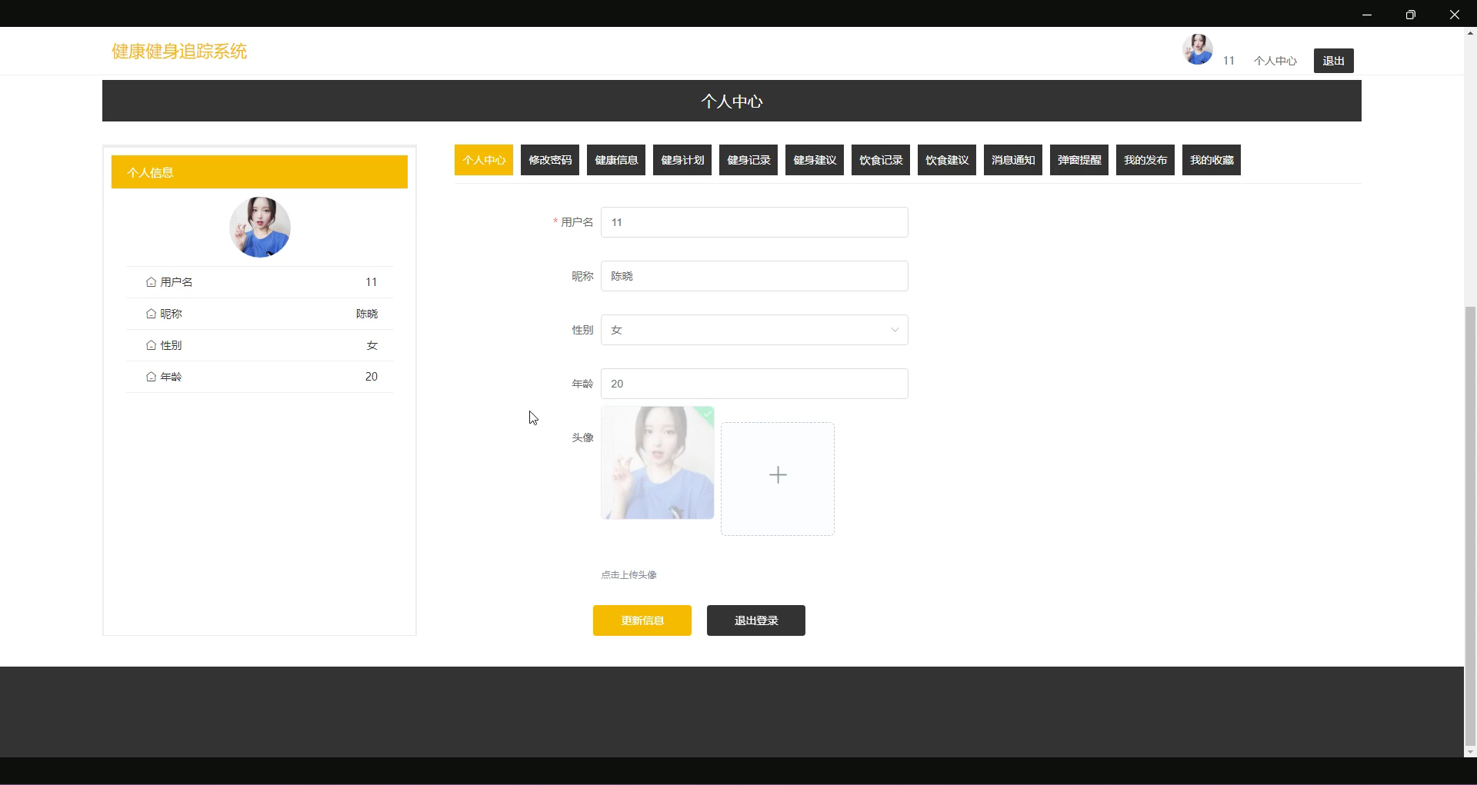
图5.10个人中心页面

5.11个人健康信息页面
图5.11为个人健康信息页面，个人信息页面包括昵称、性别、年龄等基本信息，以及身高、体重、腰围等身体指标。用户可以在该页面填写或更新这些信息，以便系统跟踪用户的健康状态和健身进展。此外，用户还可以记录体脂率、心率和空腹血糖等健康指标，为健康管理提供更全面的数据支持。

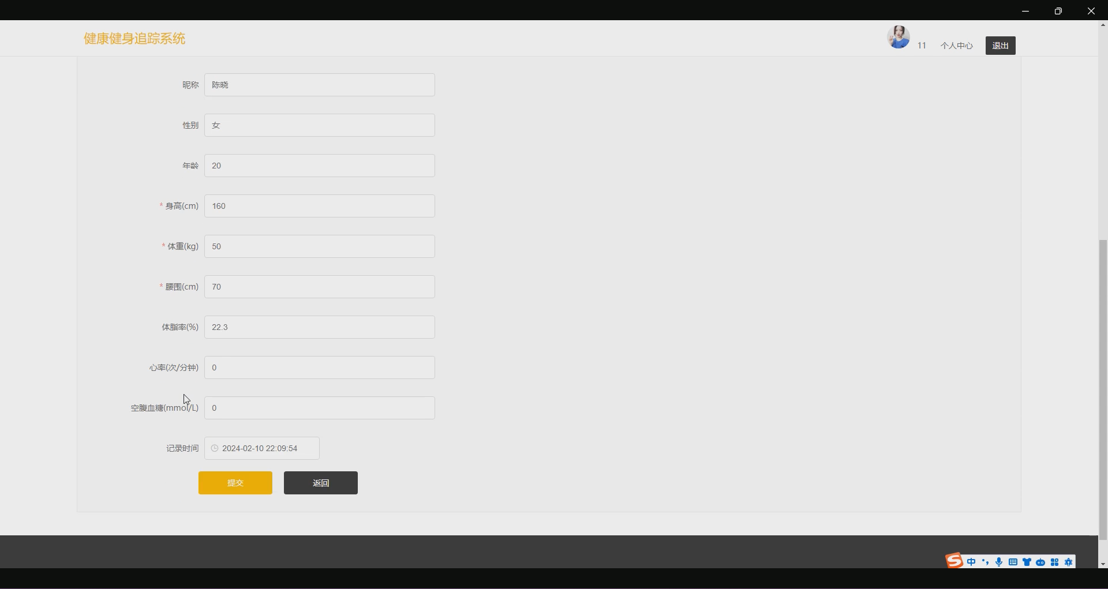
图5.11个人健康信息页面

5.12健康数据页面
图5.12为健康数据页面，可视化健康数据页面展示用户健康数据的图表和统计信息，以直观方式呈现用户的健康状况和健身进展。这包括身体指标如体重、身高、腰围等的变化趋势图，以及健康指标如体脂率、心率、空腹血糖等的折线图或柱状图。通过这些可视化图表，用户可以清晰地了解自己的健康情况，并监控健身计划的执行效果。此外，页面还可能提供个性化的健康建议和改进方案，帮助用户更好地调整健康管理策略。
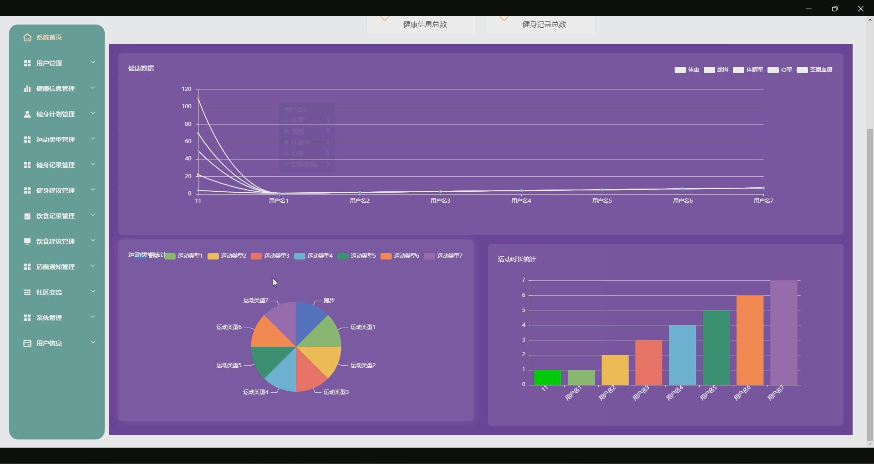
图5.12健康数据页面

第6章 系统测试
虽然在构建代码的过程中会对每个组件进行单独的验证和调试，但是无法完全排除已整合好的整个系统可能存在的缺陷。对于包含众多功能且逻辑结构复杂的系统来说，一般都需要由多个人员对该系统进行检测，并且设置一些异常情况以评估其处理问题的能力和找出隐藏在系统内的潜在问题。为了解决这些问题并优化系统，我们必须保证系统的品质[19]。

6.1 系统测试方法
按照系统测试的步骤，系统测试可以分为单元测试、集成测试、系统测试和验收测试四种方法。下面开始介绍这些内容。
单元测试：这是编码过程中最常用的一个环节，主要由专业人员来执行。通常会把编写出的各种子模块视为一个单元进行检验，其核心目标在于从代码层面找出问题，因此也被归类为白盒式测试的一部分。
整合测试：在执行这个步骤之前，系统的各个子部分已经进行了融合。整合测试是对融合后的完整系统进行检验，以确认每个子部件是否兼容，并且目标系统是否能按照预设目标正常运作。
系统评估：这一步骤使用了黑盒测试手段，主要是为了检查系统的性能，并确认目标系统的各项功能是否正常运作。
测试验收阶段：这个步骤需要用户的参与。用户通过系统的操作界面输入各种数据，以此来评估系统的输出结果，进一步确定目标系统和用户需求之间的差距。如果差距较小，那么就说明系统更符合用户的期望[20]。

6.2 功能测试
功能测试是软件测试中最常见和重要的一种测试类型之一，旨在验证软件系统的各项功能是否符合用户需求和规格要求。在进行功能测试时，测试团队会针对软件系统的每一个功能点设计测试用例，并确保系统在各种条件下都能正常运行，并产生预期的结果。
功能测试包括了以下几个方面：
功能验证：测试团队首先会验证系统的基本功能是否按照规格要求正常运行。这包括了系统的各种输入、输出、操作和交互，以及功能的正确性、完整性和一致性等方面。
界面测试：界面是用户与系统进行交互的主要方式，测试团队会对系统的用户界面进行测试，包括界面的布局、设计、易用性、可访问性等方面，确保用户能够方便、快速地完成操作。
数据输入验证：系统接收用户输入的数据，并根据输入执行相应的功能。测试团队会对各种类型和格式的输入数据进行验证，包括有效性、边界值、异常值等，确保系统能够正确处理各种输入情况。
业务流程测试：系统通常涉及多个功能之间的交互和流程，测试团队会对这些业务流程进行测试，确保系统在整个流程中能够正确地执行各项功能，并产生预期的结果。
错误处理测试：在实际使用中，用户可能会输入错误的数据或执行错误的操作，系统需要能够正确地处理这些错误情况，并给出合适的提示或反馈。测试团队会针对各种可能的错误情况进行测试，确保系统的错误处理机制能够正常工作。
性能测试：虽然性能测试通常不属于功能测试的范畴，但在一些情况下也会包含在功能测试中。例如，测试系统在高负载或压力下的性能表现，以及系统的响应时间、吞吐量等性能指标。
在进行功能测试时，测试团队会根据系统的需求和规格要求设计测试用例，并按照测试计划进行测试执行。测试团队会记录测试结果，并对发现的问题进行跟踪和修复。最终，测试团队会生成测试报告，总结测试的结果和发现，并向相关人员和团队提供反馈和建议。
功能测试是软件测试中至关重要的一部分，通过对系统的各项功能进行验证和确认，确保系统的质量、可靠性和稳定性，以满足用户的需求和期望。

6.2.1 登录功能测试
编码时，在登录模块中提前设定了安全验证规则，根据访问者提供的数据判断，并引导符合要求的用户进入相应页面。测试表格详见，若输入错误数据，系统将及时给予反馈提示。
表6.1 登录功能测试表
功能 | 录入的数据 | 预期结果 | 实际结果 | 结论
管理员登录 | 用户名：空  密码：空 | 提示请填写用户名 | 提示请填写用户名 | 通过测试
管理员登录 | 用户名：guanliyuan  密码：空 | 提示请填写密码 | 提示请填写密码 | 通过测试
管理员登录 | 用户名：guanliyuan  密码：gly | 提示用户名密码不匹配 | 提示用户名密码不匹配 | 通过测试
管理员登录 | 用户名：admin  密码：admin | 提示登录成功，并跳转到功能操作区 | 提示登录成功，并跳转到功能操作区 | 通过测试

表6.2个人信息添加测试表
测试编号 | 测试项 | 测试描述 | 预期结果 | 实际结果 | 测试结果
FT-001 | 添加用户名 | 在信息添加页面输入有效的用户名 | 用户名成功添加 | 用户名成功添加 | 通过
FT-002 | 添加性别 | 在信息添加页面选择性别 | 性别成功添加 | 性别成功添加 | 通过
FT-003 | 添加年龄 | 在信息添加页面输入有效的年龄 | 年龄成功添加 | 年龄成功添加 | 通过
FT-004 | 添加身高 | 在信息添加页面输入有效的身高 | 身高成功添加 | 身高成功添加 | 通过
FT-005 | 添加体重 | 在信息添加页面输入有效的体重 | 体重成功添加 | 体重成功添加 | 通过
FT-006 | 添加腰围 | 在信息添加页面输入有效的腰围 | 腰围成功添加 | 腰围成功添加 | 通过
FT-007 | 添加体脂率 | 在信息添加页面输入有效的体脂率 | 体脂率成功添加 | 体脂率成功添加 | 通过
FT-008 | 添加心率 | 在信息添加页面输入有效的心率 | 心率成功添加 | 心率成功添加 | 通过
FT-009 | 添加空腹血糖 | 在信息添加页面输入有效的空腹血糖 | 空腹血糖成功添加 | 空腹血糖成功添加 | 通过
FT-010 | 保存信息 | 在信息添加页面点击保存按钮 | 信息成功保存 | 信息成功保存 | 通过
表6.3健康数据表
测试编号 | 测试项 | 测试描述 | 预期结果 | 实际结果 | 测试结果
HT-001 | 显示身体指标 | 页面应显示用户的身体指标 | 用户的身体指标正确显示 | 用户的身体指标正确显示 | 通过
HT-002 | 显示健康指标 | 页面应显示用户的健康指标 | 用户的健康指标正确显示 | 用户的健康指标正确显示 | 通过
HT-003 | 图表展示功能 | 页面应该能够展示健康数据图表 | 健康数据图表能够正常显示 | 健康数据图表能够正常显示 | 通过
HT-004 | 查询功能 | 页面应该支持根据条件查询健康数据 | 查询结果与条件匹配 | 查询结果与条件匹配 | 通过
HT-005 | 导出功能 | 页面应支持导出健康数据报告 | 健康数据报告能够成功导出 | 健康数据报告能够成功导出 | 通过
HT-006 | 数据更新功能 | 页面应支持更新用户健康数据 | 用户健康数据能够成功更新 | 用户健康数据能够成功更新 | 通过
HT-007 | 数据删除功能 | 页面应支持删除用户健康数据 | 用户健康数据能够成功删除 | 用户健康数据能够成功删除 | 通过
表6.4个人中心页面测试表
测试编号 | 测试项 | 测试描述 | 预期结果 | 实际结果 | 测试结果
PC-001 | 显示用户信息 | 页面应显示用户的个人信息 | 用户的个人信息正确显示 | 用户的个人信息正确显示 | 通过
PC-002 | 修改密码功能 | 页面应支持用户修改密码 | 用户成功修改密码 | 用户成功修改密码 | 通过
PC-003 | 健康信息管理 | 页面应提供管理健康信息的功能 | 用户能够成功管理健康信息 | 用户能够成功管理健康信息 | 通过
PC-004 | 健身计划管理 | 页面应提供管理健身计划的功能 | 用户能够成功管理健身计划 | 用户能够成功管理健身计划 | 通过
PC-005 | 健身记录查看 | 页面应支持用户查看健身记录 | 用户能够成功查看健身记录 | 用户能够成功查看健身记录 | 通过
PC-006 | 健身建议查看 | 页面应支持用户查看健身建议 | 用户能够成功查看健身建议 | 用户能够成功查看健身建议 | 通过
PC-007 | 饮食记录查看 | 页面应支持用户查看饮食记录 | 用户能够成功查看饮食记录 | 用户能够成功查看饮食记录 | 通过
PC-008 | 饮食建议查看 | 页面应支持用户查看饮食建议 | 用户能够成功查看饮食建议 | 用户能够成功查看饮食建议 | 通过
PC-009 | 消息通知功能 | 页面应支持用户接收消息通知 | 用户能够成功接收消息通知 | 用户能够成功接收消息通知 | 通过
PC-010 | 弹窗提醒功能 | 页面应支持用户接收弹窗提醒 | 用户能够成功接收弹窗提醒 | 用户能够成功接收弹窗提醒 | 通过
PC-011 | 我的发布查看 | 页面应支持用户查看自己发布的内容 | 用户能够成功查看自己发布的内容 | 用户能够成功查看自己发布的内容 | 通过
PC-012 | 我的收藏查看 | 页面应支持用户查看自己收藏的内容 | 用户能够成功查看自己收藏的内容 | 用户能够成功查看自己收藏的内容 | 通过

表6.5添加评论测试表
测试编号 | 测试项 | 测试描述 | 预期结果 | 实际结果 | 测试结果
AC-001 | 显示评论框 | 页面应显示用于添加评论的输入框 | 评论输入框正确显示 | 评论输入框正确显示 | 通过
AC-002 | 添加评论 | 用户应能够成功添加评论 | 评论成功添加并显示在页面上 | 评论成功添加并显示在页面上 | 通过
AC-003 | 查看评论 | 页面应显示已有的评论内容 | 已有的评论内容正确显示在页面上 | 已有的评论内容正确显示在页面上 | 通过
AC-004 | 评论格式验证 | 评论应支持多种格式，如文字、表情等 | 评论格式正确显示 | 评论格式正确显示 | 通过
AC-005 | 删除评论 | 用户应能够成功删除自己的评论 | 评论成功从页面上删除 | 评论成功从页面上删除 | 通过
AC-006 | 评论排序 | 页面应支持按时间或热度对评论进行排序 | 评论按指定排序方式正确显示 | 评论按指定排序方式正确显示 | 通过

表6.6健康资讯测试表
测试编号 | 测试项 | 测试描述 | 预期结果 | 实际结果 | 测试结果
HT-001 | 显示资讯列表 | 页面应显示健康资讯列表 | 健康资讯列表正确显示 | 健康资讯列表正确显示 | 通过
HT-002 | 查看资讯内容 | 用户应能够点击查看具体的健康资讯内容 | 健康资讯内容正确显示 | 健康资讯内容正确显示 | 通过
HT-003 | 搜索功能 | 页面应支持根据关键词搜索健康资讯 | 搜索结果与关键词匹配 | 搜索结果与关键词匹配 | 通过
HT-004 | 分类功能 | 页面应支持按分类浏览健康资讯 | 分类浏览结果正确显示 | 分类浏览结果正确显示 | 通过
HT-005 | 收藏功能 | 用户应能够成功收藏喜欢的健康资讯 | 资讯成功被用户收藏 | 资讯成功被用户收藏 | 通过
HT-006 | 分享功能 | 用户应能够成功分享健康资讯至社交平台 | 资讯成功被用户分享 | 资讯成功被用户分享 | 通过
表6.7运动类型测试表
测试编号 | 测试项 | 测试描述 | 预期结果 | 实际结果 | 测试结果
ST-001 | 显示运动类型 | 页面应显示可选择的运动类型列表 | 运动类型列表正确显示 | 运动类型列表正确显示 | 通过
ST-002 | 添加运动类型 | 用户应能够成功添加新的运动类型 | 新的运动类型成功添加 | 新的运动类型成功添加 | 通过
ST-003 | 编辑运动类型 | 用户应能够成功编辑已有的运动类型 | 运动类型编辑成功 | 运动类型编辑成功 | 通过
ST-004 | 删除运动类型 | 用户应能够成功删除不需要的运动类型 | 运动类型成功从列表中删除 | 运动类型成功从列表中删除 | 通过
表6.8健身计划测试表
测试编号 | 测试项 | 测试描述 | 预期结果 | 实际结果 | 测试结果
FT-001 | 显示计划列表 | 页面应显示用户的健身计划列表 | 健身计划列表正确显示 | 健身计划列表正确显示 | 通过
FT-002 | 添加计划 | 用户应能够成功添加新的健身计划 | 新的健身计划成功添加 | 新的健身计划成功添加 | 通过
FT-003 | 编辑计划 | 用户应能够成功编辑已有的健身计划 | 健身计划编辑成功 | 健身计划编辑成功 | 通过
FT-004 | 删除计划 | 用户应能够成功删除不需要的健身计划 | 健身计划成功从列表中删除 | 健身计划成功从列表中删除 | 通过
FT-005 | 计划提醒 | 系统应支持对健身计划的提醒功能 | 用户能够成功接收健身计划提醒 | 用户能够成功接收健身计划提醒 | 通过

6.3 测试结果分析
经过全面评估，发现健康健身追踪系统不仅功能齐全，还具备易于操作和维护的优势。系统在用户信息管理、健身计划制定和健康数据追踪等方面提供了全方位的健康管理服务。用户可以轻松地添加、编辑和删除个人信息和健身计划，实现个性化的健康管理。系统界面简洁清晰，操作流程清晰易懂，即使是没有专业技术背景的用户也能够轻松上手，提升了用户体验和满意度。
除了功能和操作性方面的优势，该系统还在数据安全方面有着严密的保障措施。个人健康数据被严格加密和保护，系统采用多层次的安全防护机制，包括访问控制、数据加密、漏洞修补等，以应对各种潜在的安全威胁和风险。这种全方位的数据安全保障为用户提供了信心和保障，增强了用户对系统的信任度和使用意愿。
综合考虑系统的功能性、易用性和安全性，可以认为该系统已经具备了上线运行的条件。其完善的功能和优越的用户体验将为用户带来便利和舒适的健康管理体验，有助于推动用户更好地实现健康目标。同时，系统的数据安全保障措施也为用户提供了可靠的数据保护，增强了系统的可信度和长期稳定性。因此，建议系统可以开始正式运行，并持续改进和优化，以满足用户不断增长的健康管理需求。

结 论
在此前的学习中，我在教材中学到了关于软件开发的相关内容，如理解其发展过程、掌握相关技能，并参与到系统需求评估及规划等方面的工作。老师通过展示一些典型的管理系统案例，对这些课程做了详细的阐述，同时也在课下安排了相应的任务供我们实践操作，以此让我更深入地了解到系统实施和检验的过程。基于此健康健身跟踪系统的构建，我有较为明确的方向感。在执行系统建设和撰写相关文件的过程中，我始终遵循着软件开发的一系列步骤去开展我的工作。
从全局视角来看，构建健康的运动跟踪系统面临着诸多挑战，如明确其功能定位、优化系统架构、建立高效且优质的数据库，并且利用已验证的技术来实施该系统等等。为克服这些难题，我采取了一些行动。首先，在未知系统功能的前提下，通过网络搜寻了很多类似的产品，并对它们的主要特性做了详细的笔记，然后选取那些对于我的系统有益的功能元素。其次，积极地学习和吸收有关系统设计的理论知识，比如如何合理划分子系统、遵循的原则、怎样设计数据库表格等，同时还阅读了大量的编程教程，掌握了如何编写和运用增加删除修改数据的相关代码模块。最后，当所有的代码都完成了之后，我都非常细心地对其中的每一个功能进行了全面的检测，结果表明，所研发出的系统完全符合要求，达到了预期的目标。虽然系统数据表的设计和字段匹配的数据类型不够全面精确，系统代码部分也存在一些注释不足和编写不够简洁的地方。
对于健康的跟踪管理系统来说，其开发流程必须被详细记录下来，这其中涵盖了需求识别、设计方案制定以及实际操作中所展现出的各项性能指标等等。我在大约一个月内完成了这项任务，并根据指导教师的意见，对office进行了深入的学习与实践，掌握了一些排版技术。经过多次编写修改，最终完成了符合学院要求的文档排版标准。
尽管整个毕业设计过程繁琐且复杂，但如果我能以严谨的态度去面对它，就能从中获得丰富的经验并提升我们的实操技能。在这个项目的过程中，我也逐渐理解了许多知识并非仅来自课本或教师授课，还需从网络资源、日常生活中不断积累。所以，我将继续勤奋学习，积极探索新的知识领域。

参考文献
- 李小燕.基于J2EE的企业信息管理系统的构建——以鞋服企业为例[J/OL].中国皮革,1-5[2024-01-29].
- 陈超.基于J2EE软件架构的广电网格化管理系统设计与应用[J].广播与电视技术,2023,50(12):70-73.
- 张晓雪,季振康,候振森.基于J2EE的建筑工程综合信息管理系统的设计[J].黑龙江科学,2023,14(20):151-153+156.
- 郭利军,张治国,赵翔彦等.基于J2EE架构的铁路区间信号集中监测采集系统[J].电子设计工程,2023,31(17):56-60.
- 欧长林,余彩云,曾向吉.基于信息化平台的课程教学诊改实施和诊断——以“基于J2EE框架技术的应用开发”课程为例[J].现代信息科技,2023,7(10):161-165.
- 王前,于晓波,刘浩.基于J2EE的山东黄河河务局门户网站研究与应用[C]//河海大学,武汉大学,长江水利委员会网络与信息中心,湖北省水利水电科学研究院.2023（第十一届）中国水利信息化技术论坛论文集.山东黄河河务局山东黄河信息中心;,2023:16.
- 李寅杰.基于J2EE的网上选课系统设计[J].电子技术,2023,52(04):342-343.
- 许崇明,何婷,吴莹等.基于J2EE云平台大数据下患者管理系统的构建及其在淋巴瘤外周置入中心静脉导管患者中的应用研究[J].中国医学装备,2023,20(04):114-119.
- 戚云鹏.基于J2EE技术的石油管道安全管理系统设计[J].电脑知识与技术,2023,19(08):43-45.
- 李泉,靳萌萌,聂晓杰.基于J2EE架构的民航信息基础架构云平台设计[J].计算机测量与控制,2023,31(07):192-198.
- 黄新锋,郭慧丰.基于J2EE的车辆购置税风险防控系统的设计实践[J].信息与电脑(理论版),2022,34(10):128-130.
- 李泉,靳萌萌,聂晓杰.基于J2EE架构的民航信息基础架构云平台设计[J].计算机测量与控制,2023,31(07):192-198.
- 花维.基于Hadoop框架与用户行为特征感知的智能图书推荐系统设计[J].电子设计工程,2022,30(24):24-27+32.
- 徐尧.基于J2EE架构的职业院校网上考试报名系统设计与实现[D].山东大学,2021.
- 王萍利.基于J2EE平台高职院校网络教学系统的设计与实现[J].微型电脑应用,2021,37(11):41-43.
- 陈长辉,钟煜明.基于MySQL的高职学生课程知识学习数据库设计[J].电脑编程技巧与维护,2024,(01):96-99.
- 杨芬,宋晓燕.MySQL数据库应用的课程教学分析[J].电子技术,2023,52(10):180-181.
- 熊群毓.大数据时代MySQL数据库的应用分析[J].信息与电脑(理论版),2023,35(14):209-212.
- 张仙妮.MySQL分区分表的设计及实现[J].北京工业职业技术学院学报,2023,22(03):14-18.
- Han L .Research on the design and implementation of J2EE-based web-based teaching system[J].Computer Informatization and Mechanical System,2023,6(1):109-114.

致 谢
虽然毕业设计已经完成，但回想起近段时间所经历的一切，心中充满了感慨。自从踏入学校，我的学习态度并不十分勤奋，也没有积极去寻求知识，课后作业常常处理得相当粗心。然而，这次毕业设计真正激发了我的内心，让我开始投入到一件事情中去。
对于即将结束的学生生涯来说，我有深切地尊崇与感恩之情要献给指导过我的老师们。他们教会了我如何通过后续的学习去填补自身的学识空缺，给予了我在困境中坚持下去的力量源泉。虽然曾经的我对自己的能力产生了质疑能否独自构建出一套完整的体系程序，但是在老师的支持下，我也做出了许多转变自己的想法的行为。令我自己都惊讶的是居然能按照步骤逐步实现整个软件的设计工作并对此充满喜悦的同时也向老师们表达最真挚的心意!
另外，我还有一群容易被忽略的人，那就是我的同学们。他们无论在课堂上还是课下，都始终陪伴着我。不管是在学习还是生活中，他们始终陪伴在我身边。因此，我们之间的相互帮助是在所难免的，但正是因为这样的陪伴，我才能够充实我的校园生活。即将毕业，我想对我的同学们说一声，谢谢你们！
最后，我也要感谢那些给我们上课的老师们。在我的学校生活中，他们扮演了至关重要的角色，教导了我许多生活智慧。他们像蜜蜂一样勤奋努力，不厌其烦地传授知识给每一位校园学子。因此，他们值得我们尊敬和感激!
我对大学校园的美景感到无比的欣慰，也非常庆幸能够选择在这里求学。我要向我所在的学校表示感谢，并期望我的母校能够日益繁荣！

